К-2
Устные задания
1. Является ли следующие последовательности арифметической прогрессией?
а) 1; 3; 5; 7; 9;…..
б) 1; 4; 9; 16; 25; …..
в) 1; 3; 5; 7; 11; 13; 17; …..
2. Найти разность арифметической прогрессии:
1; 5; 9………
105; 100….
-13; -15; -17……
11; а₂; 19,….
3. Из арифметических прогрессий выберите ту, среди членов которой есть число – 10.
а) a_{n} = 2n +10; б) a_{n} = – 3n ; в) a_{n} = – 3n +2; г) a_{n} = – 4n – 8;
4. Какое число не является членом арифметической прогрессии 4; 8; 12; 16?
а) 60; б) 64; в) 66; г) 68
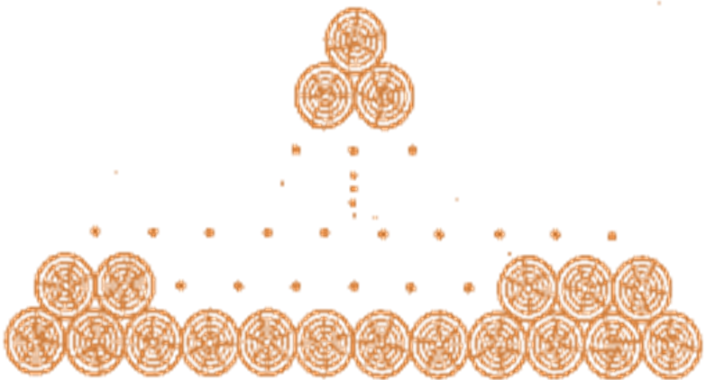5. При хранении брёвен строевого леса их укладывают так, как показано на рисунке. Сколько брёвен находиться в одной кладке, если в её основании положено 12 брёвен?
К-2
Устные задания
1. Является ли следующие последовательности арифметической прогрессией?
а) 1; 3; 5; 7; 9;…..
б) 1; 4; 9; 16; 25; …..
в) 1; 3; 5; 7; 11; 13; 17; …..
2. Найти разность арифметической прогрессии:
1; 5; 9………
105; 100….
-13; -15; -17……
11; а₂; 19,….
3. Из арифметических прогрессий выберите ту, среди членов которой есть число – 10.
а) a_{n} = 2n +10; б) a_{n} = – 3n ; в) a_{n} = – 3n +2; г) a_{n} = – 4n – 8;
4. Какое число не является членом арифметической прогрессии 4; 8; 12; 16?
а) 60; б) 64; в) 66; г) 68
5. При хранении брёвен строевого леса их укладывают так, как показано на рисунке. Сколько брёвен находиться в одной кладке, если в её основании положено 12 брёвен?

